Anwendungshinweise zu den Vertragsvorlagen

1. Vertragsstruktur
Die Vertragsvorlagen gehen von einem modular strukturierten Vertragswerk aus, an dem – je nach Bedarf – Anhänge angefügt werden können. Aus hierarchischer Sicht sind folgende Varianten vorgesehen:
Zwei Ebenen  (komplexe bis sehr komplexe Fälle)  - Rahmenvertrag inkl. Anhänge  - Bestellungen inkl. Anhänge | Eine Ebene  (einfache bis komplexe Fälle)  - Bestellungen inkl. Anhänge
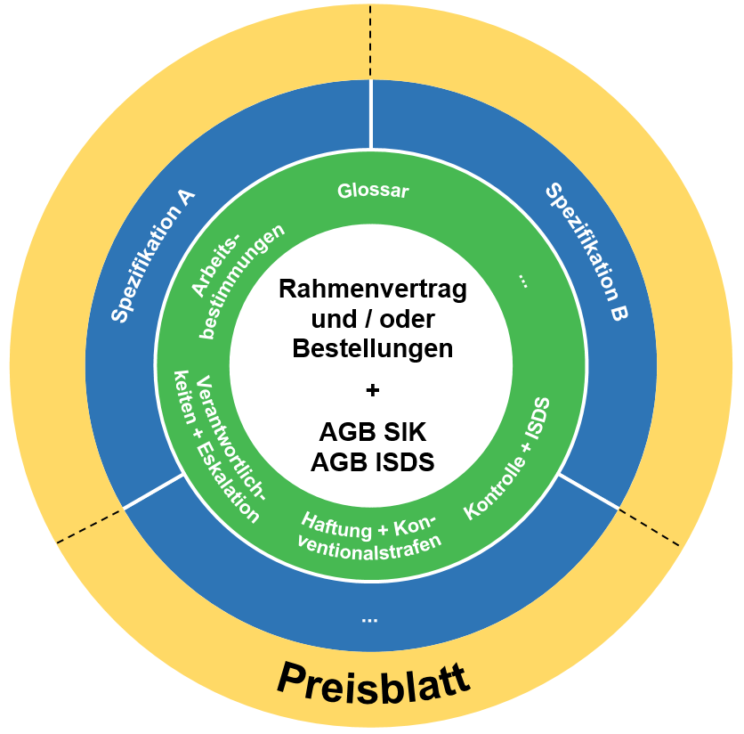
Die generellen Bestimmungen (Kern und innerer Ring) sind über den Lebenszyklus eines Vertragswerks eher statisch, während sich die Spezifikationen inkl. Preisblatt (äussere zwei Ringe) eher dynamisch verhalten.

2. Inhalt der Vorlagen
Die Vorlagen gehen davon aus, dass mit zwei Ebenen gearbeitet wird. So steht es Ihnen frei, die Komplexität des Vertragswerks anhand Ihres Einzelfalles nach unten zu skalieren. Die vorgegebenen Textblöcke können Sie grundsätzlich nach eigenem Ermessen anpassen.
Wir empfehlen Ihnen aber, Anpassungen solcher Textblöcke mit der gebotenen Vorsicht und ggf. unter Einbezug einer Juristin oder eines Juristen zu tun. Die gelb markierten Textstellen sind Vorschläge, Platzhalter oder blosse Regieanweisungen und müssen entsprechend angepasst, bzw. ausgefüllt oder gelöscht werden.

3. Formatierung der Vorlagen
Bitte beachten Sie, dass die Textblöcke mit vorbereiteten Absatzvorlagen vorformatiert sind. Soll eine Überschrift erstellt werden, so stehen die Formatvorlagen «Überschrift 1» bis und mit «Überschrift 3» zur Verfügung. Die Überschriften 1 und 2 erscheinen im Inhaltsverzeichnis. Für den gewöhnlichen Lauftext können Sie die Vorlage «Textkörper»; für eingerückte Aufzählungen die Vorlage «Aufzählung» verwenden. Für die Absatznummerierung wurden darüber hinaus Feldbefehle verwendet. Diese sind fakultativ und können – je nach individuellem Geschmack – gelöscht werden.

Bei Fragen, Hinweisen oder Bemerkungen zu den Vertragsvorlagen, schreiben Sie uns eine E-Mail an:
beschaffungen@be.ch

